广东省2026年全国硕士研究生招生考试顺利结束
整理归属 广东省教育考试院
发布日期 2025-12-21
来源 中国政府网
栏目 大图新闻
存档日期 2026-10-27
原文链接 https://eea.gd.gov.cn/banner/content/post_4832261.html
同文来源 https://eea.gd.gov.cn/yjsks/content/post_4832262.html

12月21日，我省2026年全国硕士研究生招生考试（初试）顺利结束。全省19.11万考生报名参加考试，共设133个考点，6546个考场。各项工作规范有序，圆满实现“平安研考”目标。
全省各地、各高校和有关部门认真落实教育部和省委、省政府工作要求，扎实做好试卷管理、考务组织、队伍建设、考场周边综合治理等工作，全力维护研考安全稳定。
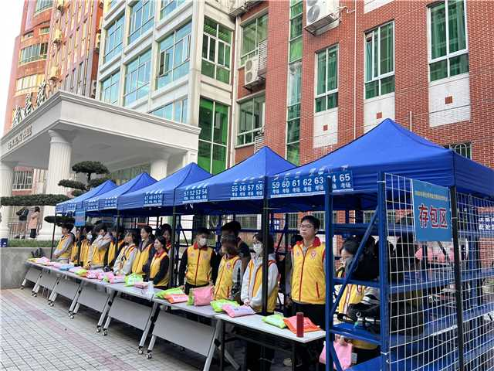
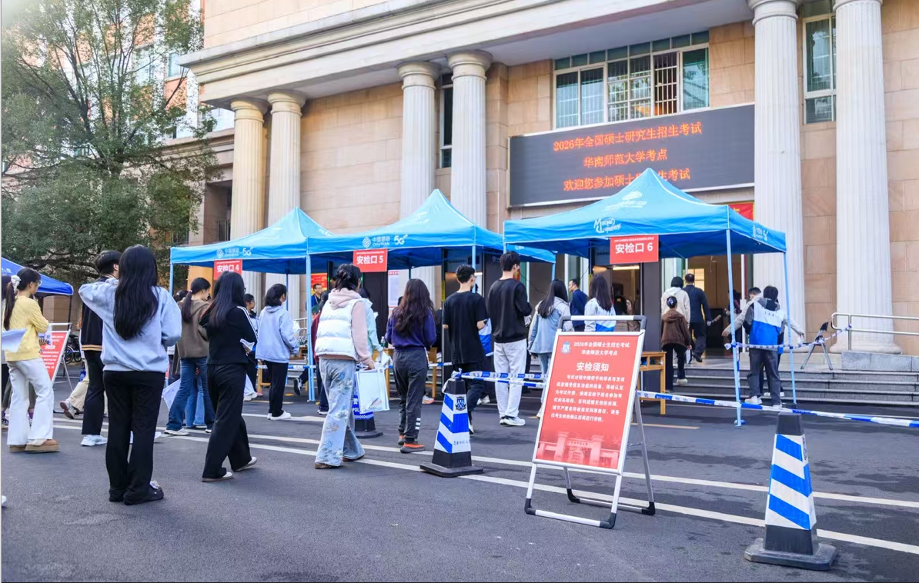
我省聚焦试卷运送、交接、保管等重点环节，加强人防、物防和技防，对所有考点保密室实施智能巡检，确保试卷安全保密；加强考务培训，落实“部—省—市（高校）—考点”四级培训机制，持续开展考务、巡考全员全过程的专题培训和考核，落细落实各项组考要求。严格落实教育部“六位一体”工作要求，全省所有考点配齐智能安检门、人脸识别终端、5G信号屏蔽仪等设备，实行“智能安检+手持金属探测仪”双安检模式，确保手机、智能电子设备等不能带入封闭考场区域。实施考生人脸识别系统核验，实现“考生流”精准管控，从源头杜绝替考行为。实行考场内信号屏蔽与考场外无线电监测“双管控”、现场监考与智能监考“双巡查”、保密室智能巡检和考点智能巡查“双覆盖”措施。切实守好“试卷关”“入场关”“手机关”“考场关”，全力守护考试公平底线。
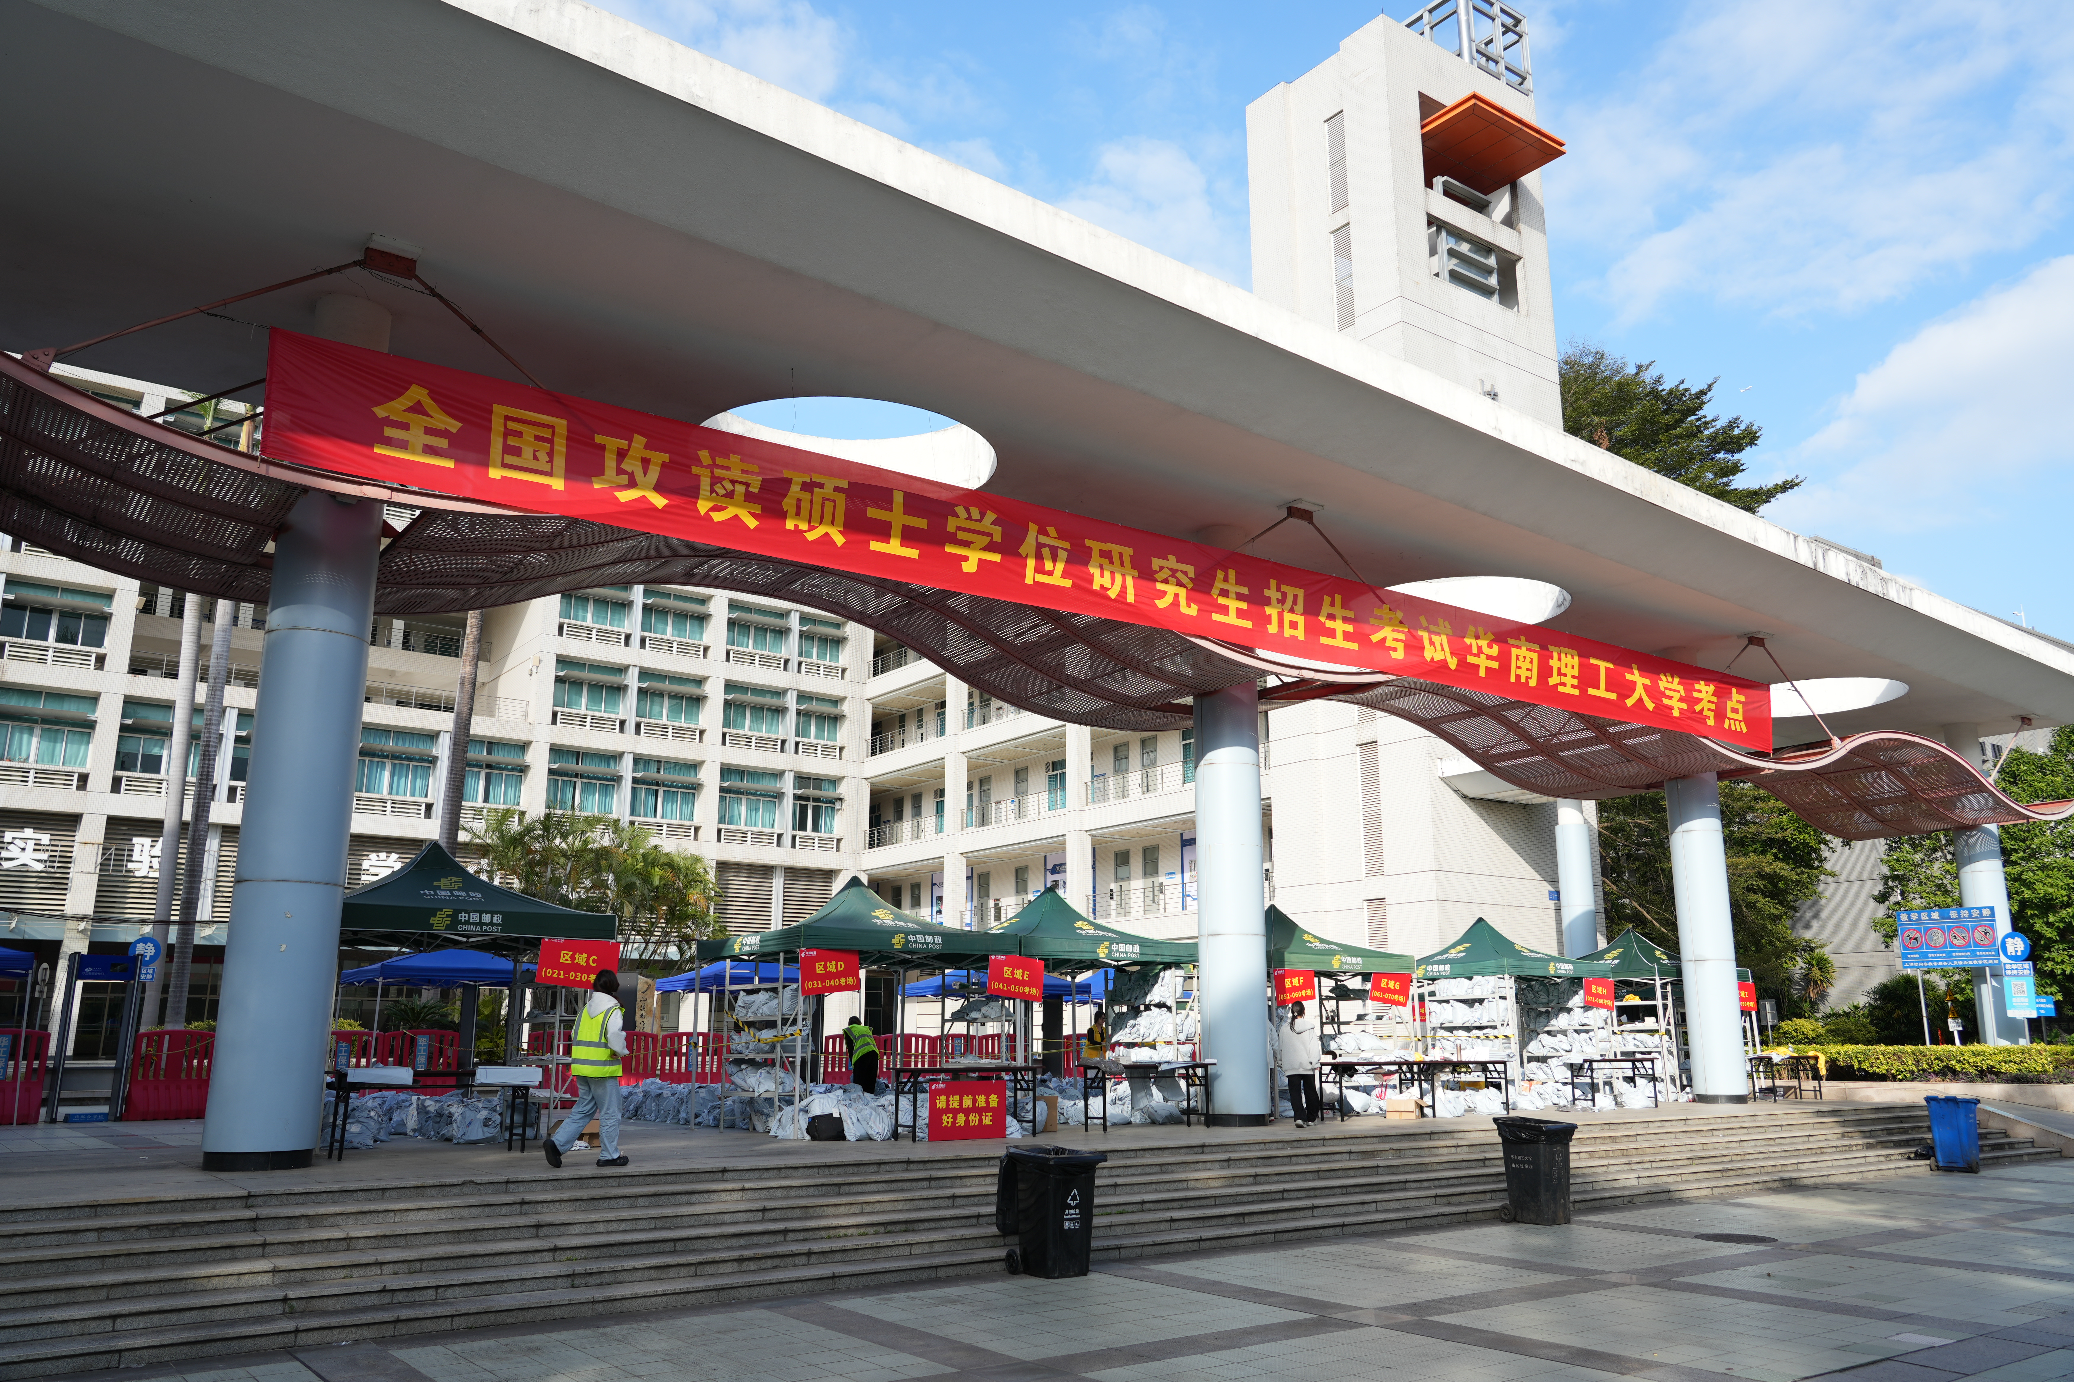
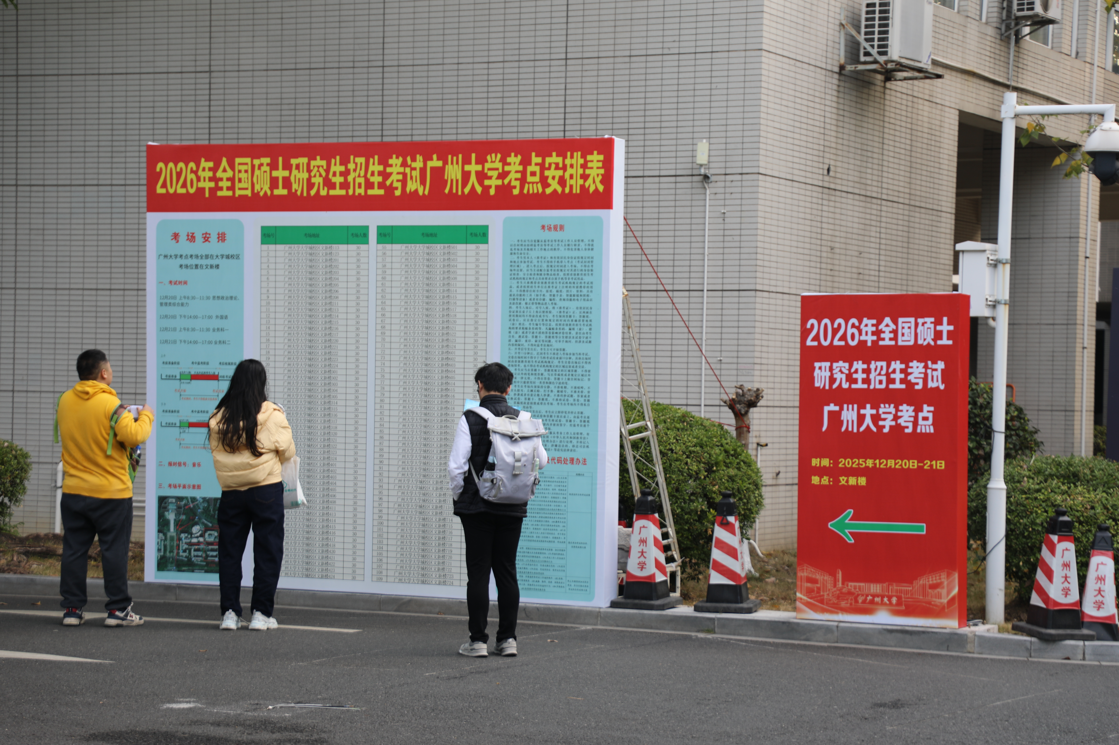
今年继续强化特殊考生关爱服务，为30名残疾考生提供盲文试卷、专用通道、调整考场座位等合理便利，保障每一位考生平等参考的权利。全体考务人员以高度的责任感，提前到岗、规范操作，全力保障考试平稳顺畅。各考点充分考虑考生实际需要，为考生提供指引标识、物品寄存、志愿者服务、应急物资准备等，不少高校为考生开放食堂、图书馆和休息场所等，尽可能为考生营造舒适、温馨的考试环境。
后续初试成绩公布、复试分数线公布、一志愿复试及调剂录取工作将按照教育部统一安排陆续进行，请考生密切关注广东省教育考试院官网、官微的最新公告。

